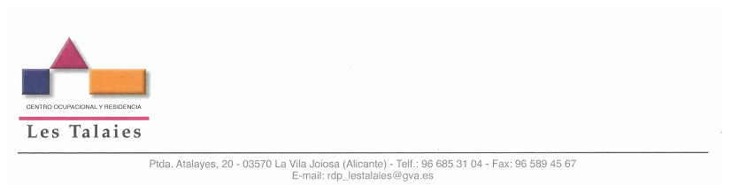

Asunto: Relación de vehículos pertenecientes al O.A.L. Parra Conca a fecha 20/07/2021

VEHÍCULO | MATRÍCULA | Características
Coche Ford Fiesta | 4783BKH | Vehículo de 5 plazas adquirido en 2001
Furgoneta adaptada Ford Transit | 5585FFT | Vehículo adaptado para 2 sillas de ruedas y 6 asientos, adquirido en 2006.
Coche Dacia | 3332HYV | Vehículo de 5 plazas, adquirido en 2014.
Furgoneta Ford Tourneo Costum | 2208KDZ | Vehículo de 9 plazas adquirido en 2017.

